|  |  |  |
| --- | --- | --- |
|  |  |  |

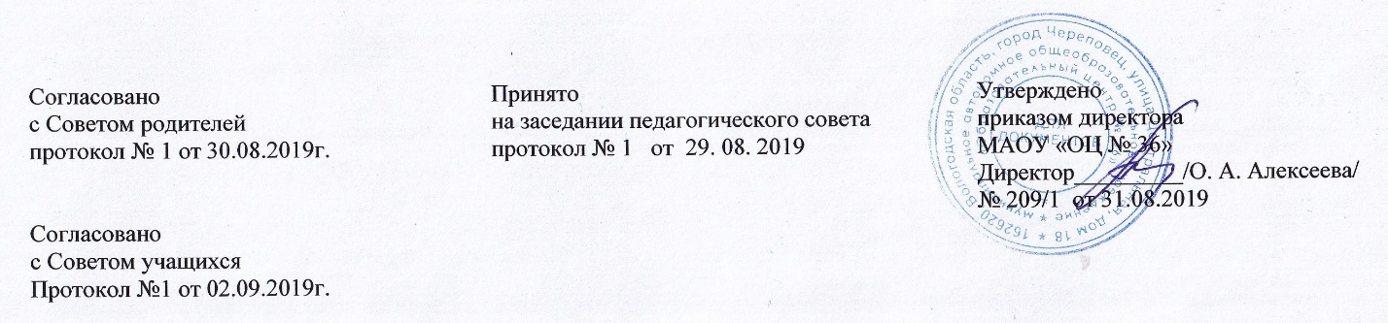

**Положение**

**о режиме занятий обучающихся**

**муниципального автономного общеобразовательного учреждения**

**«Образовательный центр № 36»**

**1.      Общие положения**

1.1.  Положение о режиме занятий учащихся разработано в соответствии с Федеральным законом от 29.12.2012 г. № 273-ФЗ«Об образовании в Российской Федерации», Постановлением Главного государственного санитарного врача РФ от 29.12.2010 г. № 189 «Об утверждении СанПин 2.4.2.2821-10 «Санитарно-эпидемиологические требования к условиям и организации обучения в общеобразовательных учреждениях», Приказом МОиН РФ от 30 августа 2013 г. № 1015 «Об утверждении порядка организации и осуществления образовательной деятельности по основным общеобразовательным программам начального общего, основного общего и среднего общего образования», основной образовательной программой, учебным планом МАОУ «Образовательный центр № 36», годовым календарным учебным графиком МАОУ «Образовательный центр № 36».

1.2.  Настоящее Положение регулирует режим организации образовательного процесса и регламентирует режим занятий учащихся образовательного учреждения.

1.3.  Настоящее Положение обязательно для исполнения всеми участниками образовательных отношений, работниками учреждения.

**2.      Режим образовательного процесса**

2.1.Учебный год в Учреждении начинается, как правило, 1 сентября. При совпадении 1 сентября и выходного дня, учебный год начинается со следующего после выходного рабочего дня. Продолжительность учебного года устанавливается в 1 классе – 33 недели, 2-9 классах – не менее 34 недель без учёта государственной итоговой аттестации.

2.2. Продолжительность каникул в течение учебного года составляет 30 календарных дней, летом – не менее 8 недель. Для обучающихся первого класса устанавливаются в течение года дополнительные недельные каникулы в феврале.

Годовой календарный учебный график разрабатывается и утверждается Учреждением самостоятельно по согласованию с Учредителем.

При проведении занятий по иностранному языку и физической культуре во 2-4 классах и по иностранному языку, физической культуре и трудовому обучению в 5 – 9 классах, возможно деление класса на две группы.

2.3.В Учреждении устанавливается следующий режим занятий:

- Начало уроков – в 8.30, продолжительность урока - 45 минут;

- перемены между вторым и третьим, третьим и четвёртым уроками – по 20 минут, а остальные – по 10 минут (на первой ступени общего образования); продолжительность урока – 45 минут;

- перемены между третьим и четвёртым уроками – 30 минут, а остальные – по 10 - минут (на второй ступени общего образования). В виде исключения допускается проведение занятий не с первого урока.

- Продолжительность и последовательность учебных занятий определяется расписанием занятий на основании учебного плана Учреждения, разработанного на основании Регионального базисного учебного плана для образовательных учреждений Вологодской области, реализующих программы общего образования, санитарно – гигиенических норм и утверждается директором школы.

- Расписание уроков составляется отдельно для обязательных и факультативных занятий. Факультативные занятия планируются в дни с наименьшим количеством обязательных уроков. Между началом факультативных и последним уроком обязательных занятий устраивается перерыв продолжительностью в 45 минут.

- Занятия проводятся в одну смену по пятидневной рабочей неделе в 1 - 9 классах.

2.4. В оздоровительных целях и для облегчения процесса адаптации детей к требованиям школы в 1-х классах применяется «ступенчатый» метод постепенного наращивания нагрузки в первом полугодии (в сентябре - по 3 урока в день по 35 минут каждый, в октябре - декабре - по 4 урока по 35 минут каждый; январь - май - по 4 урока по 45 минут каждый); проведение ежедневного динамического часа (не менее 40 минут) в середине учебного дня в течение всего учебного года.

2.5. Внеурочную деятельность обучающихся организуется не менее чем через 45 минут после уроков, реализуется в виде экскурсий, кружков, секций, олимпиад, соревнований и т.п. и регламентируется расписанием занятий внеурочной деятельности, утверждаемым руководителем Учреждения ежегодно

**3. Режим каникулярного времени.**

3.1.Продолжительность каникул в течение учебного года составляет не менее 30 календарных дней.

3.2. Продолжительность летних каникул составляет не менее 8 недель.

3.3.Для учащихся  в первом классе устанавливаются в течение года дополнительные недельные каникулы.

3.4. Сроки каникул регламентированы годовым календарным учебным графиком.

**4. Режим внеурочной деятельности.**

4.1 Режим внеурочной деятельности регламентируется расписанием работы  секций, объединений.

4.2. Время проведения экскурсий, походов, выходов с учащимися на внеклассные мероприятия устанавливается в соответствии с тематическим планированием и планом воспитательной работы.  Выход за пределы МБОУ «Образовательный центр № 36» разрешается только после издания соответствующего приказа. Ответственность за жизнь и здоровье детей при проведении подобных мероприятий несет учитель,  который назначен приказом директора.

4.3.Работа по общеразвивающим программам дополнительного образования допускается только по расписанию, утвержденному директором.

4.4. Длительность занятий зависит от возраста и вида деятельности. Продолжительность таких видов деятельности, как чтение, музыкальные занятия, рисование, лепка, рукоделие, тихие игры, составляет не более 50 минут в день для обучающихся 1 - 2 классов, и не более полутора часов в день - для остальных классов. На музыкальных занятиях рекомендуется шире использовать элементы ритмики и хореографии. Просмотры телепередач и кинофильмов не следует проводить чаще двух раз в неделю с ограничением длительности просмотра до 1 часа для обучающихся 1 - 3 классов и 1,5 - для обучающихся 4 - 8 классов.

Для организации различных видов внеурочной деятельности используются общешкольные помещения: учебные кабинеты, актовый, спортивные залы, библиотека, медиатека, конференц-зал, стадионы.

**5. Промежуточная и итоговая аттестация учащихся.**

5.1.Оценка индивидуальных достижений обучающихся осуществляется по окончании каждого учебного периода. Формы, сроки промежуточной аттестации регламентированы локальными актами учреждения.

 5.2.Государственная итоговая аттестация проводится в соответствии с законодательством Российской Федерации в области образования.

**6.Заключительные положения**

6.1 Настоящее Положение вступает в силу с момента утверждения приказом директора.